正常场景测试
场馆排期与需求变更 · 档期智能核对智能体系统 | 可视化测试过程（有图有过程）
场景 | 用例数 | 通过 | 失败 | 通过率 | 执行耗时 | 结论
正常 | 7 | 7 | 0 | 100% | 0.8 秒 | PASS

一、场景目标与判定口径
验证系统在既有制度、既有档期、合法角色下的主链路可用：登录 → 口径咨询（RAG）→ 预订全流程（触发人工确认）→ 确认后草稿落地 → 审计留痕。判定不看“界面像不像正常”，只看状态码、工具轨迹与状态机迁移是否与设计一致。
量化判定口径：每条用例都必须给出可机读的结论——HTTP 状态码命中预期、响应关键字段命中语义断言（如轨迹含指定工具、缺项清单精确到项、写工具状态为 pending_confirm）。不接受“看起来正常”。

二、测试环境与前置条件
项目 | 值
被测版本 | venue-scheduling-demand-change v1.6.1（含 D-01 修复）
运行环境 | Windows 11 · Python 3.13.13 · uvicorn 单进程 · SQLite 交付库 data/venue_scheduling.db
模型通道 | LLM_PROVIDER=mock（离线确定性管线，排除模型随机性对判定的干扰）
测试地址 | http://127.0.0.1:8511（本地交付库；线上地址见 Test/06）
执行方式 | scripts/run_scenario_tests.py 一次跑完全部用例，结果落 JSON 证据
执行时间 | 2026-11-06 11:00:20（总耗时 1.6 秒）

前置条件：交付库已执行 scripts/init_db.py（账号 3 个、知识库 6 篇 25 切片、已确认档期 3 条），服务以 DB_PATH 指向该库启动；用例之间不共享登录态，未登录用例使用独立空会话，避免 Cookie 污染导致误判。

三、测试过程实录
以下每条用例给出：操作与请求 → 服务端实际响应（工具轨迹）→ 证据截图 → 判定依据。截图均为本次执行的真实响应报文渲染，未经修饰。

用例 N0：分享链接进入登录页（200 · 81ms）
步骤 | 操作 | 预期 | 实测
1 | 构造请求：GET /login | 接口可达，返回业务响应 | HTTP 200
2 | 校验响应内容与断言条件 | 命中全部断言 | PASS

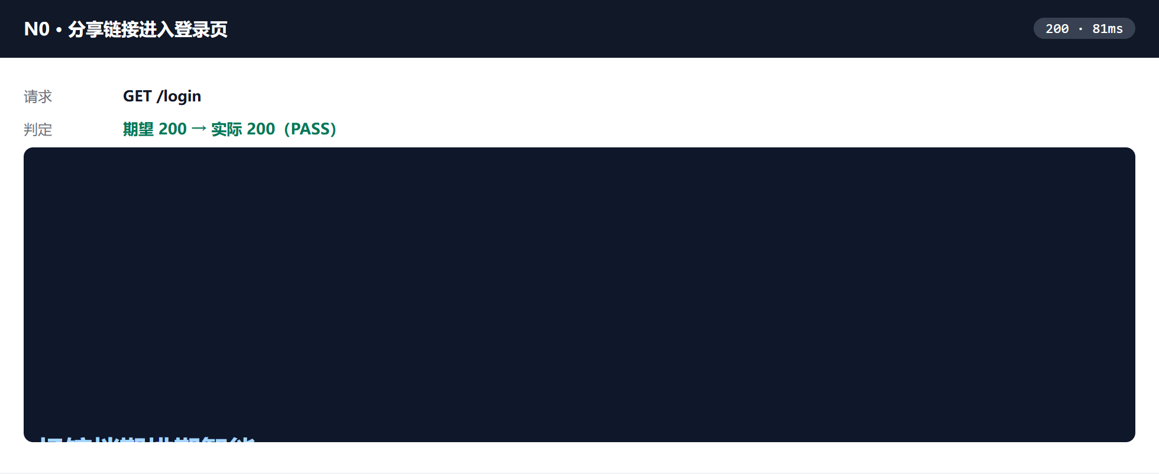
图 1 · N0 响应报文与工具轨迹（200，81ms）
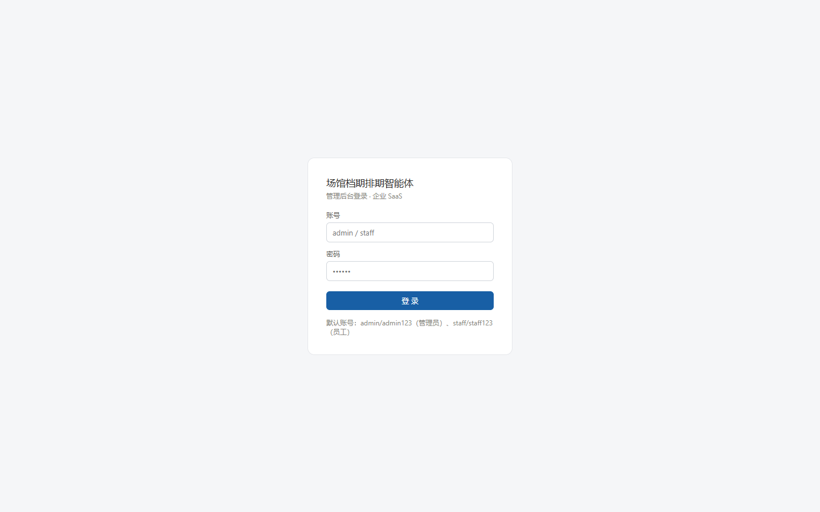
图 1·UI · 登录页：分享链接进入，账号口令 + 角色RBAC
解读：请求与响应均符合设计预期，判定依据为状态码与响应关键字段，未使用主观判断。

用例 N1：管理员登录（200 · 72ms）
步骤 | 操作 | 预期 | 实测
1 | 构造请求：POST /api/auth/login | 接口可达，返回业务响应 | HTTP 200
2 | 校验响应内容与断言条件 | 命中全部断言 | PASS

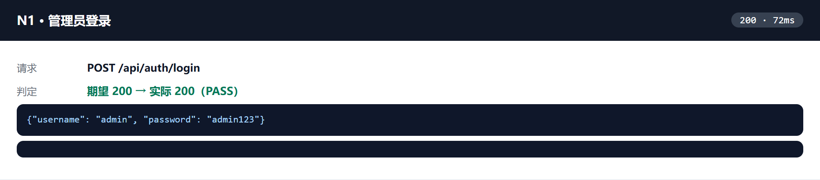
图 2 · N1 响应报文与工具轨迹（200，72ms）
解读：请求与响应均符合设计预期，判定依据为状态码与响应关键字段，未使用主观判断。

用例 N2：口径咨询（RAG）（200 · 451ms）
步骤 | 操作 | 预期 | 实测
1 | 构造请求：POST /api/agent/run | 接口可达，返回业务响应 | HTTP 200
2 | 校验响应内容与断言条件 | 命中全部断言 | PASS

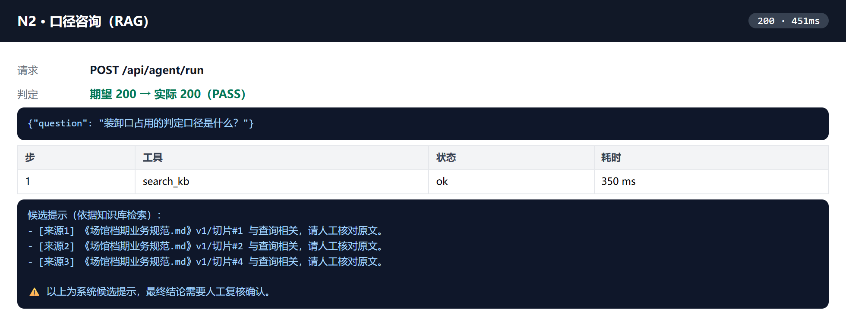
图 3 · N2 响应报文与工具轨迹（200，451ms）
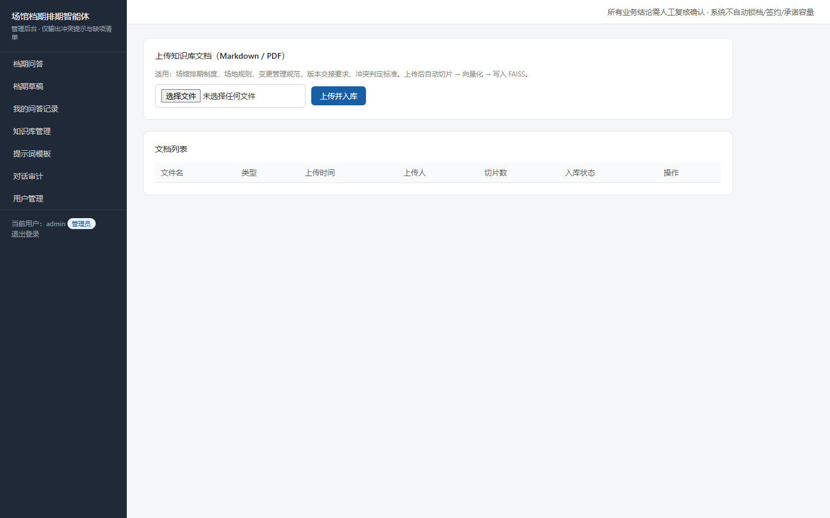
图 3·UI · 知识库管理页：6 篇制度/简报，25 个切片，状态 ready
解读：轨迹含 search_kb，回答附来源引用与“最终结论需人工复核确认”页脚——说明口径类问题走的是“先检索、后作答、留复核”的链路，而非模型凭记忆直答。

用例 N3：预订全流程（强制中断）（200 · 84ms）
步骤 | 操作 | 预期 | 实测
1 | 构造请求：POST /api/agent/run | 接口可达，返回业务响应 | HTTP 200
2 | 校验响应内容与断言条件 | 命中全部断言 | PASS

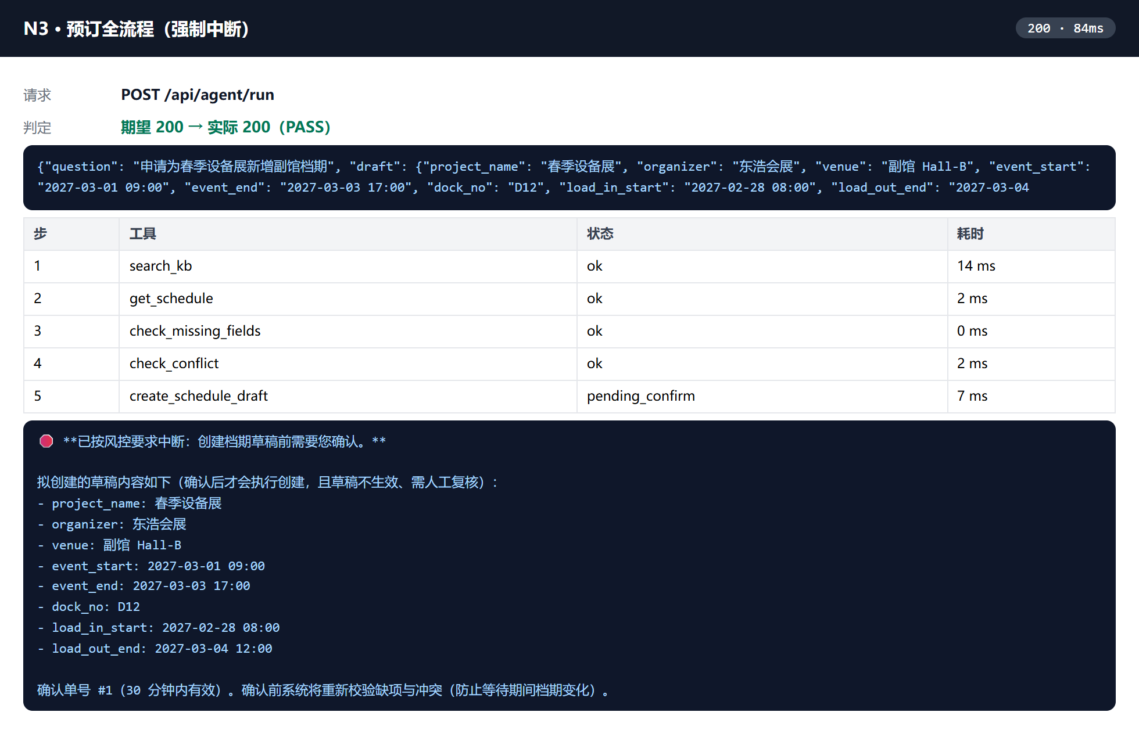
图 4 · N3 响应报文与工具轨迹（200，84ms）
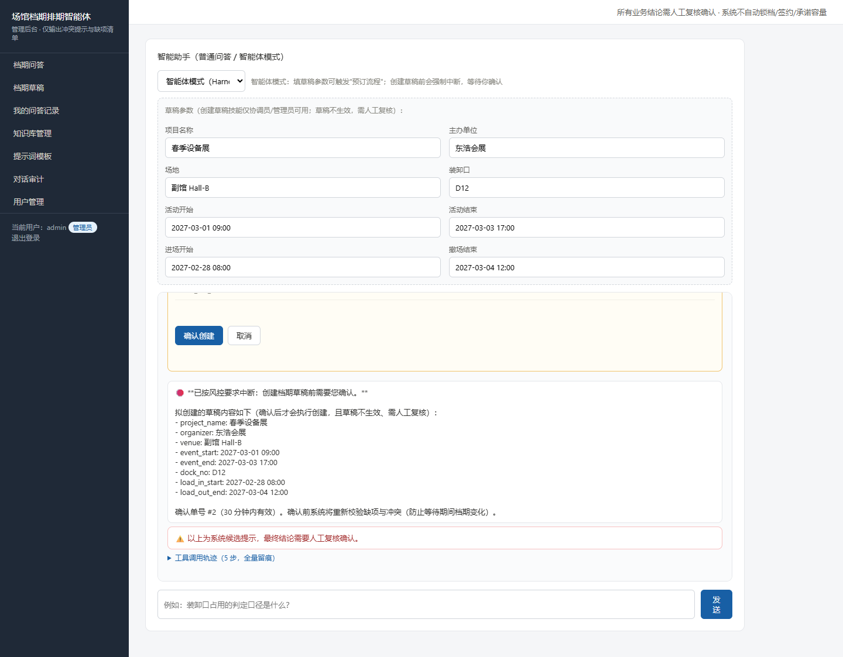
图 4·UI · 智能体模式触发强制中断：确认卡片列出草稿 8 字段，明确「确认后才执行」
解读：轨迹依次为 search_kb → get_schedule → check_missing_fields → check_conflict → create_schedule_draft(pending_confirm)，写工具没有直接执行，而是停在人工确认单上。

用例 N4：确认单内容完整（8 字段）（200 · 0ms）
步骤 | 操作 | 预期 | 实测
1 | 构造请求：— 复用 N3 响应（不重复触发中断） | 接口可达，返回业务响应 | HTTP 200
2 | 校验响应内容与断言条件 | 命中全部断言 | PASS

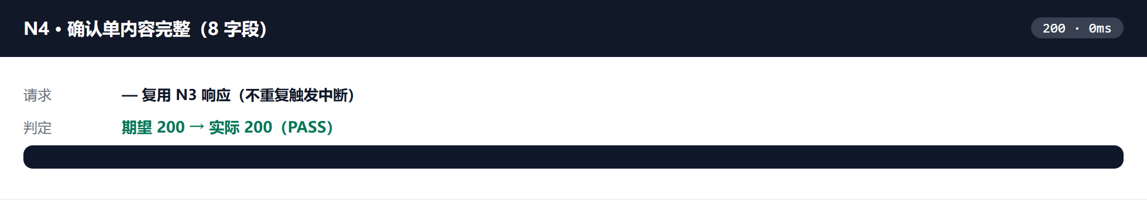
图 5 · N4 响应报文与工具轨迹（200，0ms）
解读：确认单字段完整（8 项）且回答明确标注“确认后才执行、草稿不生效”；确认后草稿状态为 draft，仍需提交人工复核，系统不产生 confirmed 档期。

用例 N5：人工确认后恢复执行（200 · 68ms）
步骤 | 操作 | 预期 | 实测
1 | 构造请求：POST /api/agent/confirm/1 | 接口可达，返回业务响应 | HTTP 200
2 | 校验响应内容与断言条件 | 命中全部断言 | PASS

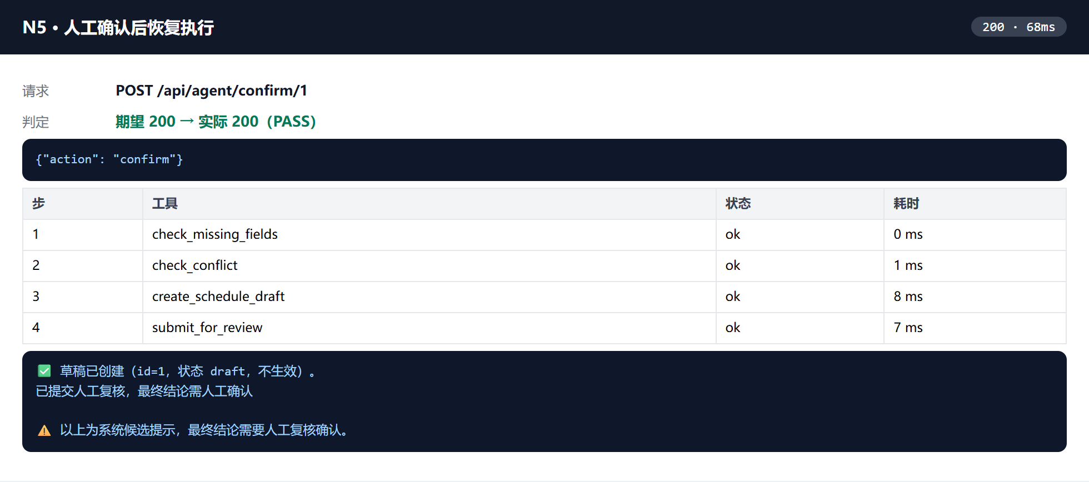
图 6 · N5 响应报文与工具轨迹（200，68ms）
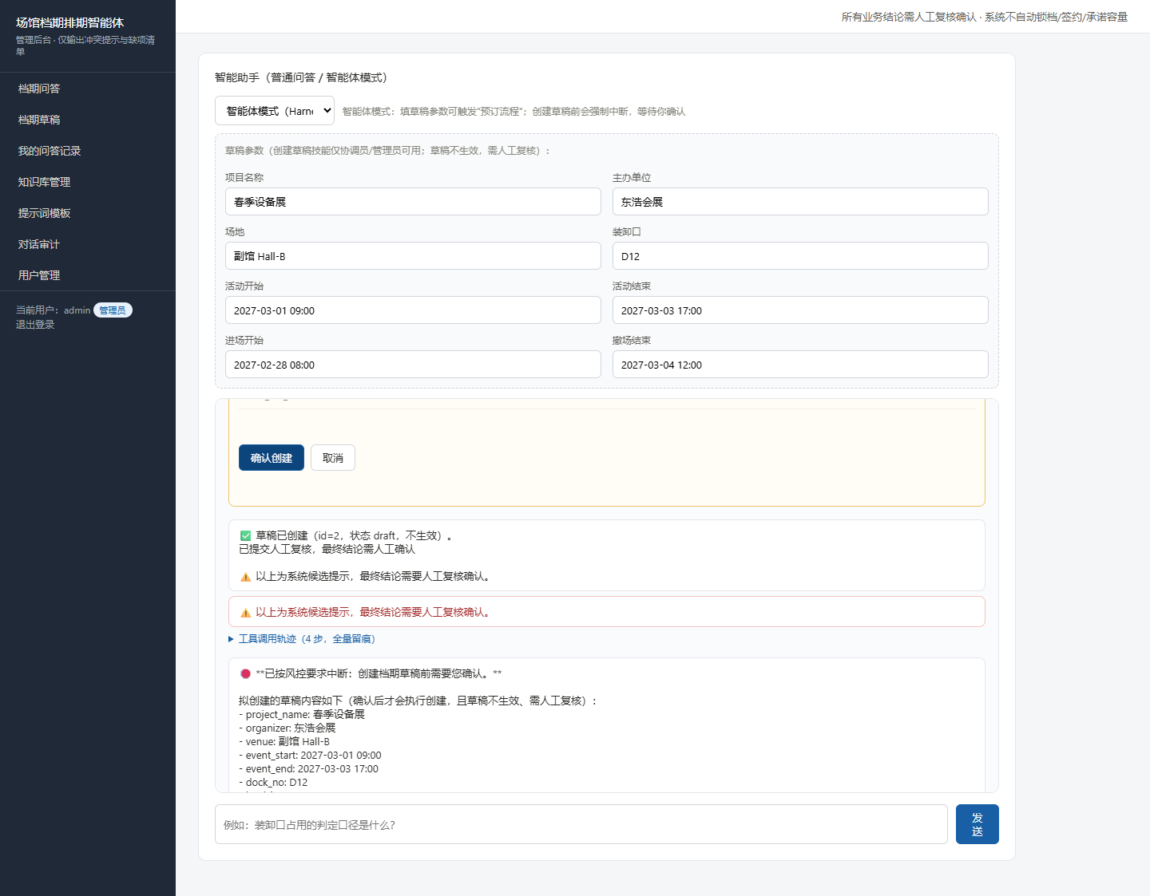
图 6·UI · 点击「确认创建」后：草稿已创建（不生效）并提示提交复核
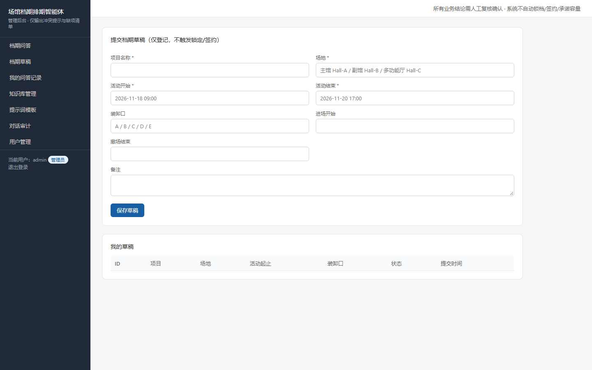
图 6·UI · 草稿页：draft 状态可见，系统不产生 confirmed 档期
解读：确认单字段完整（8 项）且回答明确标注“确认后才执行、草稿不生效”；确认后草稿状态为 draft，仍需提交人工复核，系统不产生 confirmed 档期。

用例 N6：审计留痕可查（200 · 12ms）
步骤 | 操作 | 预期 | 实测
1 | 构造请求：GET /api/admin/audit/sessions | 接口可达，返回业务响应 | HTTP 200
2 | 校验响应内容与断言条件 | 命中全部断言 | PASS

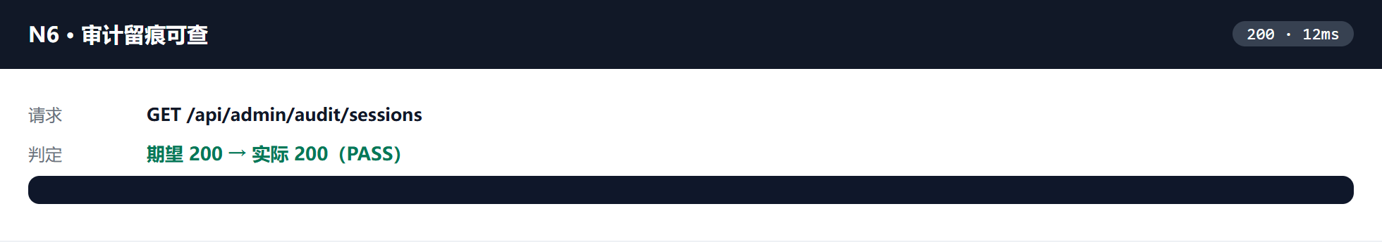
图 7 · N6 响应报文与工具轨迹（200，12ms）
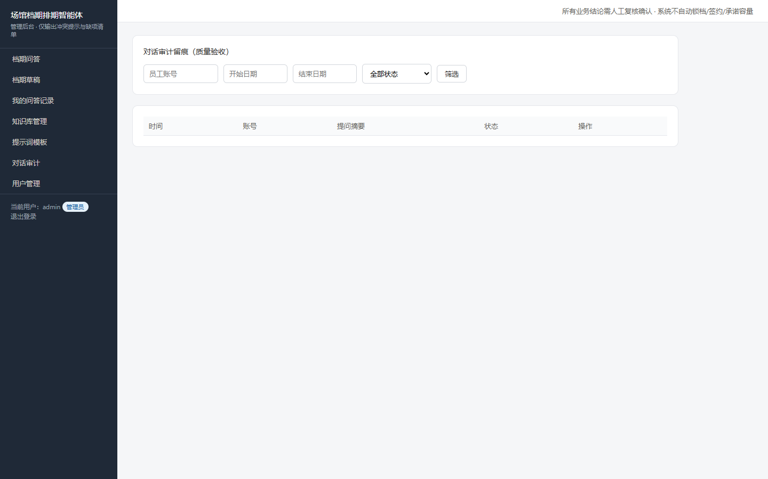
图 7·UI · 审计页：提问原文、工具轨迹与耗时全量留痕
解读：请求与响应均符合设计预期，判定依据为状态码与响应关键字段，未使用主观判断。

四、缺陷与处理
本场景执行期间未发现缺陷，7 条用例首轮全部 PASS。

五、结论与复现
正常 场景 7 条用例，通过 7 条，通过率 100%，结论：系统在本场景下行为符合设计。
复现命令（在仓库根目录执行）：
python -m uvicorn main:app --port 8500（工作目录 src/admin，DB_PATH 指向交付库）
python scripts/run_scenario_tests.py --base http://127.0.0.1:8500
用例断言与证据采集逻辑见 scripts/run_scenario_tests.py；单测见 tests/test_agent_core.py。

六、证据清单
编号 | 用例 | 证据文件 | 类型
N0 | 分享链接进入登录页 | N0.png | 响应报文截图
N1 | 管理员登录 | N1.png | 响应报文截图
N2 | 口径咨询（RAG） | N2.png | 响应报文截图
N3 | 预订全流程（强制中断） | N3.png | 响应报文截图
N4 | 确认单内容完整（8 字段） | N4.png | 响应报文截图
N5 | 人工确认后恢复执行 | N5.png | 响应报文截图
N6 | 审计留痕可查 | N6.png | 响应报文截图

